**2 cách để tìm tên appPackage và appActivity của ứng dụng của bạn**

Khi bạn viết tập lệnh kiểm tra với Appium, thường là bạn sẽ khởi chạy ứng dụng trước rồi thực hiện một số hành động trên ứng dụng đó. Ví dụ, giả sử bạn đang kiểm tra WhatsApp. Và trường hợp kiểm tra của bạn là xác minh rằng bạn có thể gửi và nhận tin nhắn. Để kiểm tra điều này, mã của bạn sẽ khởi chạy WhatsApp trước rồi xác minh trường hợp kiểm tra của bạn.

Nhưng làm thế nào để bạn khởi chạy WhatsApp bằng Appium? Hay nói cách khác, Appium sẽ nhận ra ứng dụng nào trên điện thoại của bạn là WhatsApp? Bạn có thể đã cài đặt hàng chục ứng dụng trên thiết bị di động của mình. Do đó, Appium cần xác định đúng ứng dụng và sau đó mở ứng dụng đó.

Trước tiên, chúng ta hãy xem bạn sẽ thực hiện thủ công như thế nào? Bạn sẽ cuộn qua danh sách các ứng dụng được cài đặt trên điện thoại của mình, sau đó bạn sẽ mở ứng dụng có tên 'WhatsApp'. Vâng, Appium cũng tuân theo một quy trình tương tự. Khi bạn viết mã, bạn sẽ cần cung cấp tên của ứng dụng và Appium sẽ khởi chạy ứng dụng đó.

Mọi thứ trở nên hơi kỹ thuật ở đây. Bạn không thể cung cấp tên ứng dụng là 'WhatsApp' trong mã Appium của mình. Về mặt nội bộ, tất cả các ứng dụng di động đều sử dụng một tên kỹ thuật khác nhau. Bạn sẽ cần cung cấp tên kỹ thuật này (còn được gọi là tên gói). Cùng với tên gói này, bạn cũng sẽ cần cung cấp tên hoạt động của ứng dụng.

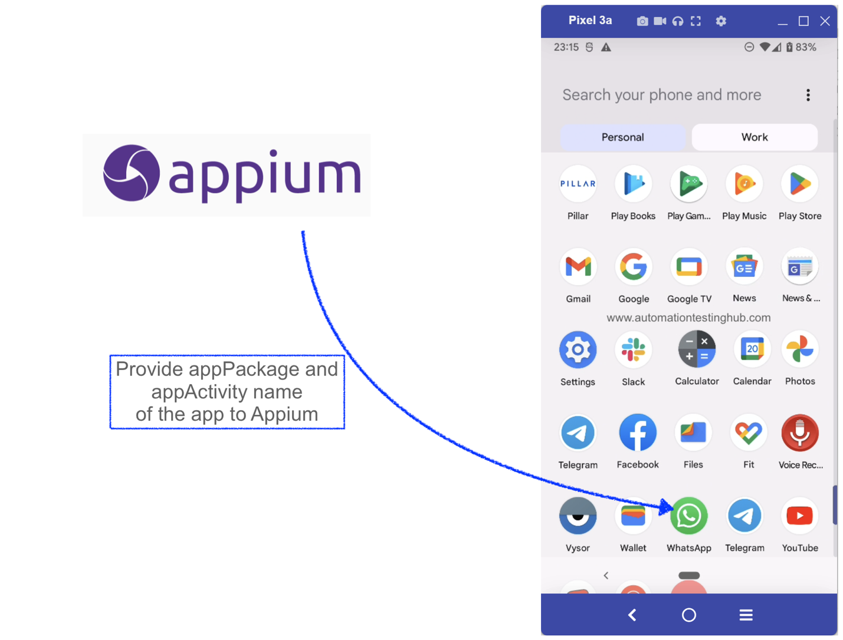

**Bài viết này liệt kê 2 phương pháp khác nhau mà bạn có thể sử dụng để tìm tên appPackage và appActivity của ứng dụng đang được thử nghiệm.** Bạn có thể sử dụng bất kỳ phương pháp nào trong số này để tìm ra tên package và activity của ứng dụng. Trước khi bắt đầu với 2 phương pháp này, trước tiên chúng ta hãy tìm hiểu thêm về appPackage và appActivity.

**Tên appPackage và appActivity là gì?**

**Gói ứng dụng:**

**Về cơ bản, appPackage là tên kỹ thuật của ứng dụng do nhà phát triển cung cấp.** Trên thực tế, đây là gói cấp cao nhất chứa toàn bộ mã cho ứng dụng.

**Ví dụ** , appPackage cho 'YouTube' dành cho Android là 'com.google.android.youtube'. Đối với Facebook, tên này là 'com.facebook.katana' và đối với WhatsApp, appPackage là – 'com.whatsapp'. Vì vậy, nếu bạn muốn khởi chạy Facebook từ Appium, bạn sẽ cần cung cấp tên của nó là 'com.facebook.katana' trong Appium.

**ứng dụngHoạt động:**

Một lần nữa, **nói theo thuật ngữ cơ bản nhất thì appActivity đề cập đến các chức năng khác nhau được ứng dụng cung cấp.**

Bây giờ chúng ta hãy bắt đầu với phương pháp đầu tiên về **cách xác định tên appPackage và appActivity cho** ứng dụng Play Store.

Phương pháp 1: **Sử dụng 'mCurrentFocus' hoặc 'mFocusedApp' trong Dấu nhắc lệnh**

**Bước 1:** Mở khóa thiết bị di động của bạn và kết nối nó với máy tính bằng cáp USB

**Bước 2:** Mở Command Prompt và chạy lệnh **'adb devices'** . Chúng tôi chạy lệnh này chỉ để đảm bảo rằng điện thoại di động của bạn được kết nối đúng cách.

**Bước 3:** Sau khi bạn chạy lệnh **'adb devices'** , bạn sẽ thấy danh sách các thiết bị được kết nối hiển thị như hình ảnh bên dưới (tên thiết bị thực tế mà bạn thấy sẽ khác nhau tùy thuộc vào loại điện thoại di động bạn sử dụng) –

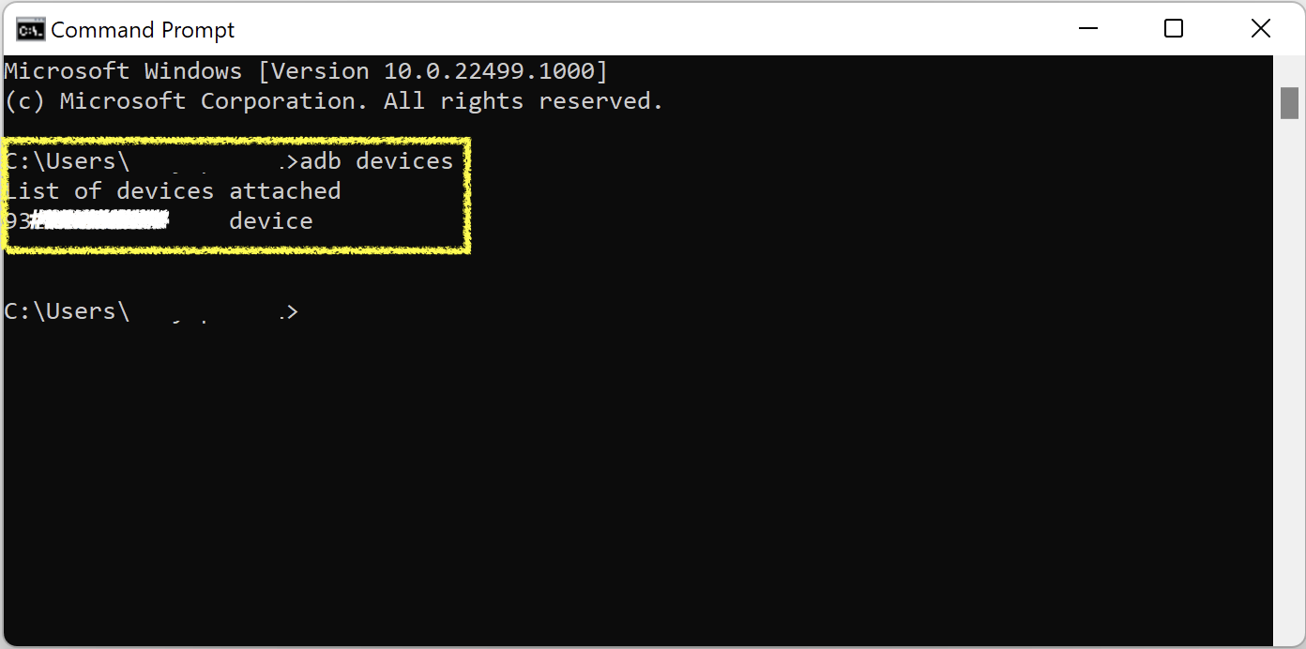

**Bước 4:** Chạy lệnh **'adb shell'** . Sau khi chạy lệnh này, dấu nhắc lệnh sẽ trông giống như thế này –

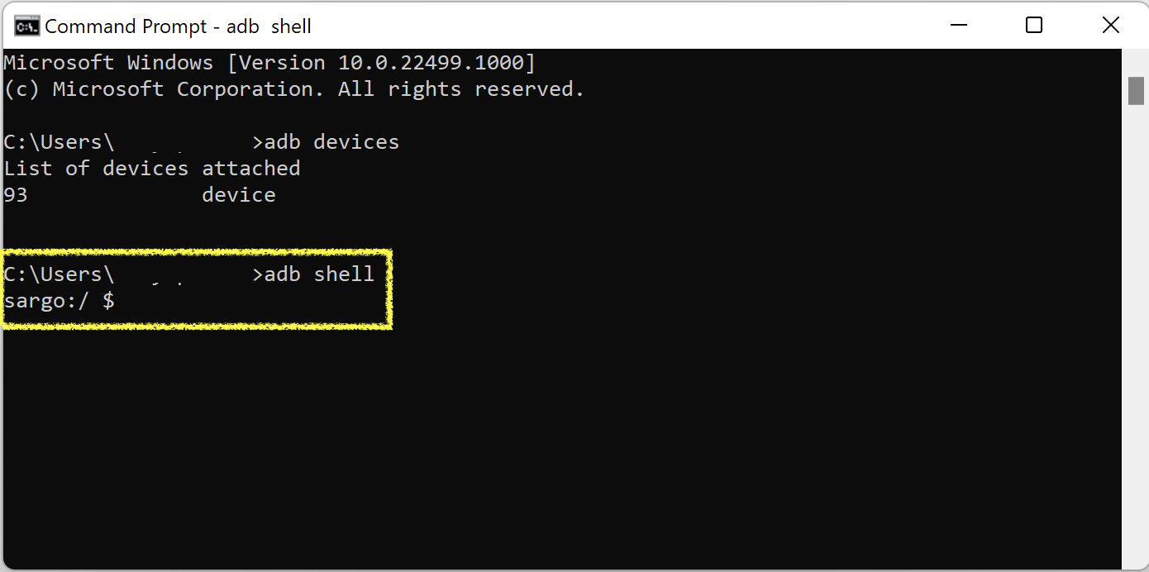

**Bước 5: Bây giờ trên điện thoại di động của bạn, hãy mở ứng dụng mà bạn muốn tìm appPackage và appActivity.** Vì chúng ta đang làm điều này cho Play Store, do đó chúng ta sẽ mở **"Play Store"** trên điện thoại di động của mình.

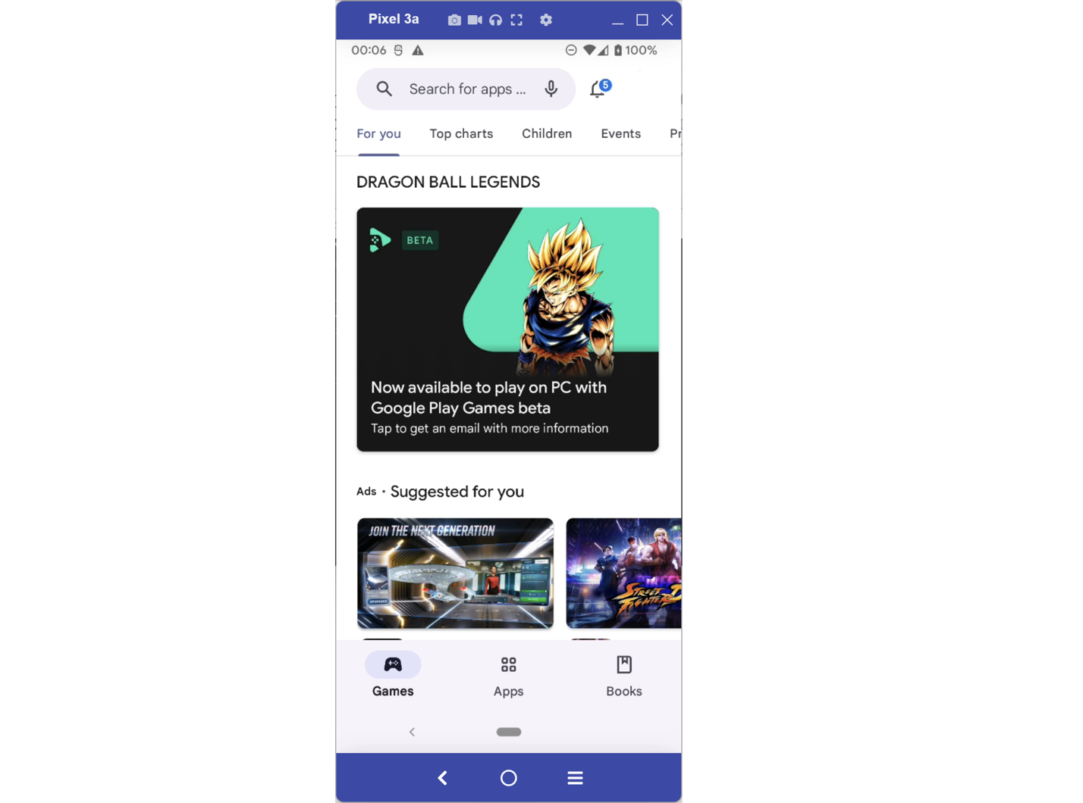

**Lưu ý:** Hãy đảm bảo rằng bạn mở ứng dụng trước khi chuyển sang bước tiếp theo, vì lệnh ở bước tiếp theo sẽ chỉ cung cấp thông tin chi tiết về ứng dụng hiện đang được lấy nét.

**Bước 6:** Bây giờ hãy chạy lệnh này: **dumpsys window displays | grep -E 'mCurrentFocus'**

**Bước 7:** Lệnh trên sẽ hiển thị thông tin chi tiết của ứng dụng hiện đang được lấy nét. Từ đó, bạn có thể tìm ra tên appPackage và appActivity theo hình ảnh bên dưới –

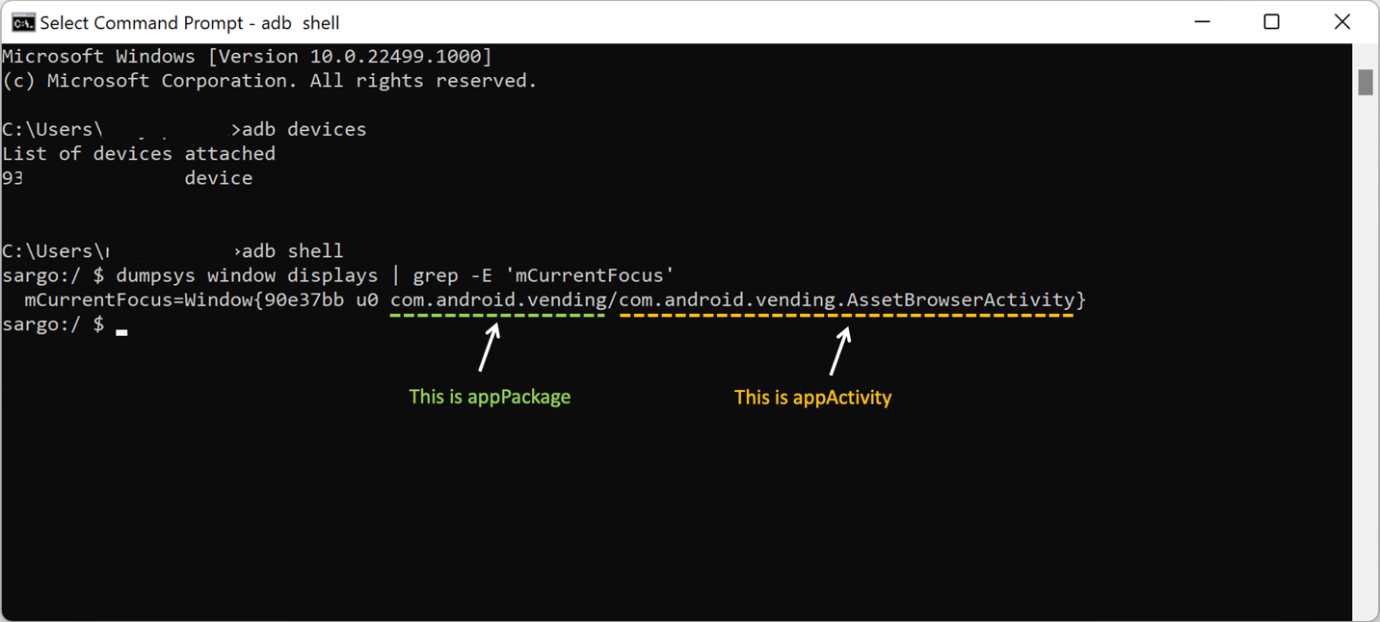

appPackage bắt đầu bằng com. và kết thúc trước backshash (/). Vì vậy, từ hình ảnh trên, tên appPackage là – **com.android.vending**

appActivity bắt đầu sau dấu gạch chéo ngược (/) và kéo dài đến hết. Từ hình ảnh trên, tên appActivity là – **com.android.vending.AssetBrowserActivity**

**Bước 8:** Có một lệnh tương tự nữa cung cấp tên appPackage và appActivity. Lệnh này thêm một số chi tiết bổ sung trước và sau tên gói & tên hoạt động, nhưng bạn vẫn có thể thử chỉ để xác minh rằng kết quả từ lệnh trên là giống nhau. Lệnh này là – **dumpsys window displays | grep -E 'mFocusedApp'** và đầu ra của lệnh này được hiển thị bên dưới –

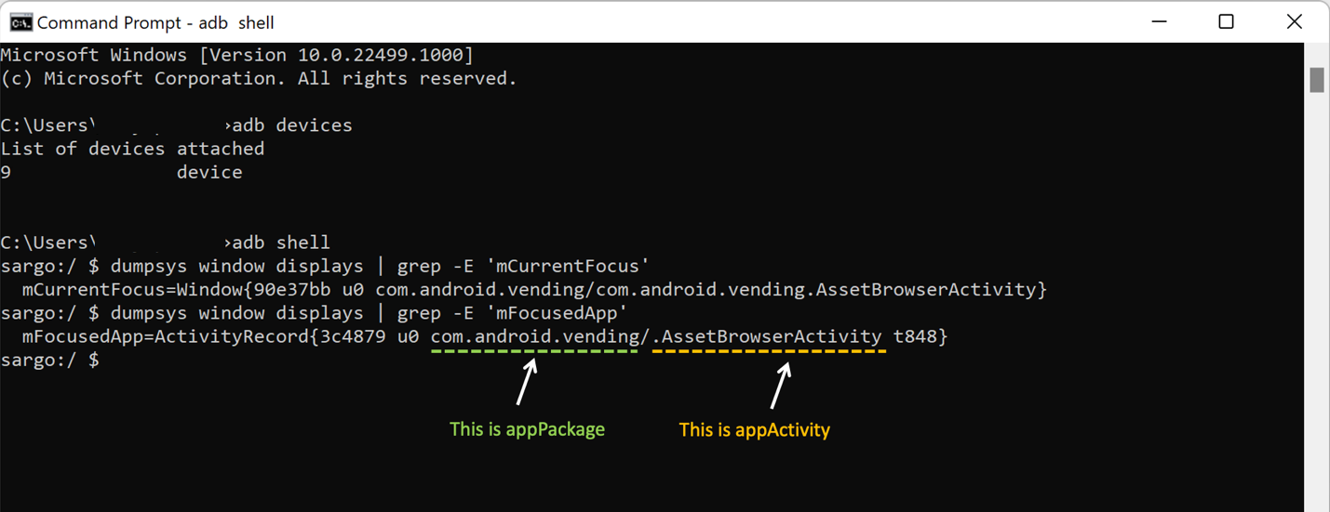

Trong ví dụ này, nơi chúng tôi sử dụng mFocusedApp, tên appActivity được hiển thị dưới dạng tên tương đối, tức là nó không bắt đầu bằng com. Trong những trường hợp như vậy, bạn sẽ cần thêm com…. vào đầu để có được tên hoạt động đầy đủ. Vì vậy, trong trường hợp của chúng tôi, tên hoạt động đầy đủ cho **.AssetBrowserActivity** sẽ là **com.android.vending.AssetBrowserActivity**

Phương pháp 2: **Sử dụng ứng dụng APK Info**

APK Info là ứng dụng mà bạn có thể tải xuống từ Play Store và **ứng dụng này sẽ cung cấp tên appPackage và appActivity của bất kỳ ứng dụng nào được cài đặt trên thiết bị di động của bạn.**

**Bước 1:** Tải xuống ứng dụng “APK Info” từ Cửa hàng Google Play trên điện thoại Android của bạn.

**Bước 2:** Sau khi bạn đã cài đặt thành công ứng dụng APK Info, hãy mở ứng dụng và kiểm tra xem nó có liệt kê tất cả các ứng dụng bạn có trên điện thoại không. Sau đó tìm kiếm “Google Play Store” trong khung tìm kiếm như hình dưới đây

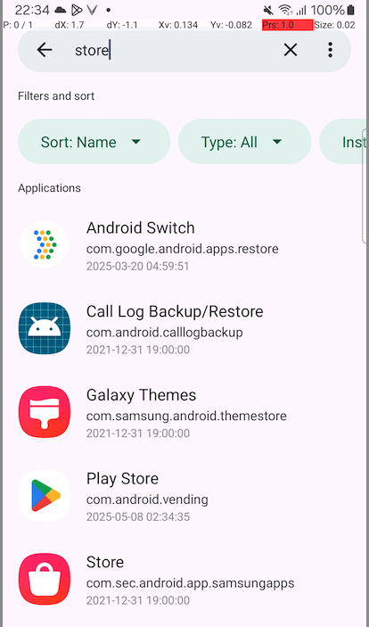

**Bước 3:** Nhấn biểu tượng ứng dụng “Google Play Store” bên trong ứng dụng APK Info cho đến khi nó hiển thị danh sách các tùy chọn như hình dưới đây –

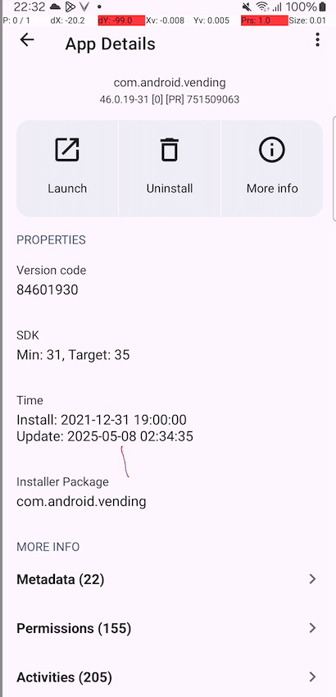

**Bước 4:**  “Thông tin chi tiết”. Nó sẽ hiển thị nhật ký chi tiết cho ứng dụng.

Phần này hiển thị tên “appPackage” là Installer Package trong hình ảnh bên dưới –

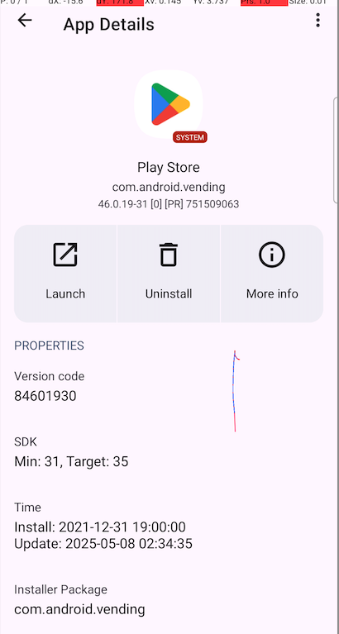

Vì vậy, tên appPackage trong trường hợp này là – **com.android.vending**

**Bước 5:** Sau đó để tìm tên appActivity của ứng dụng, hãy cuộn xuống phần phụ “Activities”. Phần phụ này hiển thị tất cả các hoạt động có sẵn cho ứng dụng. Từ danh sách này, bạn phải tìm hoạt động có “MainActivity” hoặc “Main” hoặc “Login” trong tên hoạt động.

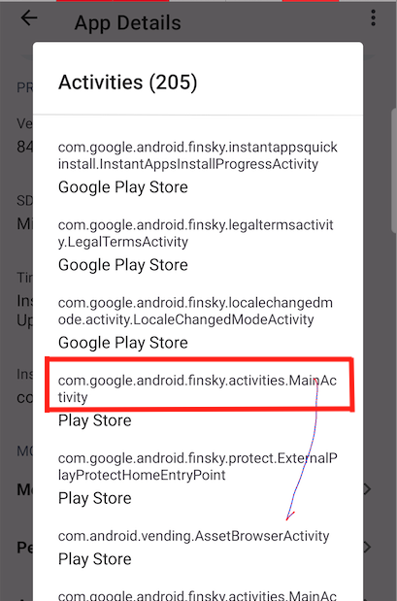

Tại đây **“com.google.android.finsky.activities.MainActivity”** là tên appActivity cho ứng dụng Play Store.

Vì Play Store là một ứng dụng hoàn chỉnh, nên nó chứa rất nhiều hoạt động. Tuy nhiên, nếu bạn đang thử nghiệm một ứng dụng nhỏ hoặc một số ứng dụng đang trong giai đoạn phát triển, thì nó sẽ không chứa nhiều hoạt động như vậy. Vì vậy, sẽ dễ dàng hơn để xác định hoạt động chính trong trường hợp đó. Nếu bạn vẫn thấy khó xác định hoạt động chính, thì bạn luôn có thể kiểm tra lại với nhà phát triển của mình hoặc sử dụng phương pháp đầu tiên mà chúng tôi đã cung cấp trong bài viết này.

Với điều này, chúng tôi hoàn thành bài viết của mình về việc xác định tên appPackage và appActivity cho ứng dụng bạn muốn kiểm tra. Hãy cho chúng tôi biết nếu bạn gặp bất kỳ vấn đề nào khi xác định các thuộc tính này của bất kỳ ứng dụng cụ thể nào bằng các phương pháp này. Chúng tôi cũng rất muốn nghe từ bạn, nếu bạn có bất kỳ phản hồi nào cho chúng tôi hoặc nếu bạn có bất kỳ cách nào khác có thể giúp xác định các thuộc tính này.